Міністерство освіти і науки України

ГІРНИЧИЙ КОЛЕДЖ

КРИВОРІЗЬКОГО НАЦІОНАЛЬНОГО УНІВЕРСИТЕТУ

НАВЧАЛЬНО-МЕТОДИЧНИЙ КОМПЛЕКС

дистанційного навчання

з навчального предмета «Українська література» для студентів ІІ курсу спеціальностей 184 «Гірництво» («Маркшейдерська справа»),
192 «Будівництво та цивільна інженерія» («Будівництво та експлуатація будівель і споруд»), 171 «Електроніка» («Конструювання, виготовлення та технічне обслуговування виробів електронної техніки»)

Укладач: Паливода Тетяна Леонідівна

Розглянуто і схвалено
на засіданні циклової комісії
філологічних дисциплін

Протокол № від « » 2020 року

Голова циклової комісії:______Т.Л. Паливода

Кривий Ріг
2020

Відділення: маркшейдерсько-шахтно-будівельне відділення, електронно-електро-економічне відділення
Напрям підготовки: 184 «Гірництво», 192 «Будівництво та цивільна інженерія», 171 «Електроніка»
Спеціальність: 184.05 «Маркшейдерська справа», 192.01 «Будівництво та експлуатація будівель і споруд», 171.01 «Конструювання, виготовлення та технічне обслуговування виробів електронної техніки»
Група: ГМ – 18 1/9, БЦ – 18 1/9, ЕЛ – 18 1/9
Предмет: «Українська література»
Література: 1. Мовчан Р.В., Авраменко О.М., Пахаренко В.І. Українська література (рівень стандарту, академічний рівень): підручник для 11 класу серед. загальноосвіт. навч. закл. Київ: Грамота, 2011. 352 с.
2. Українська література: підручник для 11 класу серед. загальноосвіт. навч. закл. / Г.Ф. Семенюк та ін.; за заг. ред. доктора філол. наук Г.Ф. Семенюка. Київ: Освіта, 2011. 416 с.
Інформаційні ресурси в Інтернеті:
1. http://UAmedia.visti.net/link
2. http:// www.karelia.ru/psu/-eflov/online.html
3. http:// www.nbuv.gov.va/
4. http:// www.edu-ua.net/library/
5. http:// ukrlit.iscool.net/
6. http://pidruchnyk.com.ua/392-ukrayinska-lteratura-avramenko-paharenko-10-klas.html
7. http://pidruchnyk.com.ua/391-ukrayinska-lteratura-semenyuk-tkachuk-slonovska-10-klas.html
8. http://pidruchnyk.com.ua/390-ukrayinska-lteratura-semenyuk-tkachuk-slonovska-10-klas.html
9. http://pidruchnyk.com.ua/463-ukrayinska-lteratura-movchan-avramenko-makarenko-11-klas.html
10. http://pidru4nik.com/publ/11_klas/ukrajinska_literatura/ukrajinska_literatura_
11_klas_movchan/197-1-0-233
11. https://www.obozrevatel.com/moyashkola/books/11klass/ukrainskaja_ literatura/1263/
12. http://pidru4nik.com/publ/11_klas/ukrajinska_literatura/ukrajinska_literatura_
11_klas_bernadska_n_i/197-1-0-1505
13. http://pidru4nik.com/publ/11_klas/ukrajinska_literatura/khrestomatija_z_ ukrajinskoji_literaturi_sribnij_ptakh_11_
klas_druga_chastina_g_f_semenjuk/197-1-0-1111
14. https://www.megakniga.com.ua/catalog/knigi/serednya-shkola/6-klas-12316/ukr-lit-11kl-hrest-akadem-prof-11r-vesna.html#.W0MJD9SLS9I
15. https://www.megakniga.com.ua/catalog/knigi/serednya-shkola/6-klas-12316/daydzhest-10-11-klas-ukrayinska-literatura.html#.W0MKbdSLS9I
Викладач: Паливода Тетяна Леонідівна
Вимоги щодо виконання навчальних завдань під час дистанційного навчання:
- Завдання теоретичного плану, розраховані на опрацювання, осмислення і засвоєння нової навчальної інформації, оформлюються у вигляді стислого конспекту в робочому зошиті.
- Завдання практичного характеру оформлюються письмово у робочому зошиті.
- Контроль за результативністю виконання навчальних завдань під час дистанційного навчання здійснюється шляхом усного захисту студентом засвоєної навчальної інформації й аналізу викладачем правильності оформлення завдань практичного характеру.
ТЕМА 6. Літературний процес кінця ХХ – початку ХХІ століття. Постмодернізм як один із художніх напрямів мистецтва 90-х років ХХ століття. Сучасна поезія.

ТЛ. Постмодернізм, література елітарна, література масова.

ЗАВДАННЯ ТЕОРЕТИЧНОГО ПЛАНУ
1. Користуючись поданим теоретично-інформаційним матеріалом, визначте і запишіть у зошит визначальні характеристики постмодернізму, особливості постмодерного героя, розмаїтість жанрів постмодерної літератури, а також представників цієї мистецько-культурної течії.
Постмодернізм — широка культурна течія, що охоплює філософію, естетику, літературу, мистецтво, гуманітарні науки.
Терміном «постмодернізм» користуються під час аналізу явищ культури, що виникли після модернізму (звідси і назва) і внаслідок розвитку модернізму.
Світ уявляється постмодернізму складним, хаотичним, багатоманітним, тому кращий спосіб його засвоєння — ігровий, естетський. Звідси така характерна риса постмодерністської культури, як іронія, насміхання. На думку постмодерністів, у сучасну епоху все відносне: немає істини, немає реальності (її з успіхом замінює віртуальна реальність, в якій люди уже не лише спілкуються та проводять наукові конференції, а й освідчуються у коханні).
У наш час «немає нічого живого та святого», що колись піддавалося модерністській критиці та засудженню, отже, залишається лише глузувати та насміхатися над цим дивним світом.
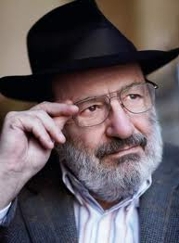
Найхарактернішим представником сучасної постмодерністської філософської думки є всесвітньо відомий італійський учений Умберто Еко. У його бестселерах «Ім’я рози», «Маятник Фуко» та інших органічно поєднуються філософський підтекст, пародійний аналіз культурної плутанини сучасної свідомості, іронічне осмислення минулого та попередження про небезпеку розумової деградації.
Одним із головних принципів постмодерну стала «культурна опосередкованість», або коротко — цитата. «Ми живемо в епоху, коли всі слова вже сказані», — помітив філософ С. Аверінцев.
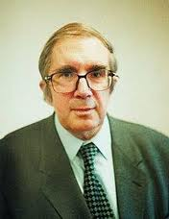
Отже, залишається лише повторювати відомі істини, цитувати відомі вислови. Цитатами говорять політики. Цитати є елементами художньої творчості. Десятки, якщо не сотні цитат складають культурний багаж сучасної людини. Виникає справедливе запитання: а що ж далі? Тут слід прислухатися до слів Д. Лихачова: «Мистецтво на межі XXI століття не закінчується, воно вступає в перехідний період хаосу, а хаос завжди народжує нове».
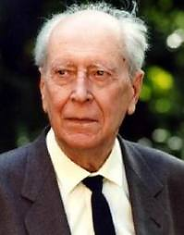
Герой літератури постмодернізму — людина, яка загубилася у повсякденному бутті, утратила зв’язок із Всесвітом, гостро переживає власну відчуженість і втрату духовних орієнтирів. Вона не відає, куди йти, у що вірити, навіть про що думати і що відчувати, оскільки її думки і почуття здеформовані під впливом трагічної дійсності. Постмодернізм в образно-символічній формі відтворює загальній абсурд життя, розрив соціальних і духовних зв’язків у світі, падіння людства у безодню, де немає шансів на спасіння.
Надзвичайної актуальності у літературі постмодернізму набув прийом естетичної гри. Гра письменників з реаліями буденності та літературними архетипами (прообразами) порушує глибинні зв’язки. У багатьох творах життя постає страшним театром, якимось апокаліптичним карнавалом. Літературна гра дає можливість переосмислити дійсність, більше того — переграти певні ситуації, щоб знайти відповіді на складні питання. А коли гра поєднується зі сміхом, вона перетворюється на протистояння загальному абсурду.
Відомий теоретик і практик постмодернізму У. Еко вважає, що, «коли вже минуле неможливо знищити, оскільки його знищення веде до німоти, його слід переосмислити іронічно, без наївності», позбавляючи людину страху від жахливого буття.
Сюжет у постмодерністських творах, як правило, розпадається на велику кількість мікросюжетів, відступів, коментарів тощо.
Характерною ознакою постмодернізму є поєднання комічного і фантастичного. Пародія, гротеск, художнє передбачення допомагають авторам оволодіти логікою абсурду, зазирнути за межу реального, протиставити суцільному хаосу «сміх життя». Нерідко представники постмодернізму застосовують елементи різних напрямів і течій — реалізму, натуралізму, «потоку свідомості», експресіонізму, сюрреалізму та ін., які активізують пошук засобів боротьби з трагічністю буття.
Постмодернізм розвивається у жанрах фантастичної притчі, роману-сповіді, антиутопії, оповідання, міфологічної повісті, соціально-філософського і соціально-психологічного роману та ін. Жанрові форми можуть поєднуватися, відкриваючи нові художні структури.
У другій половині XX ст. активізується жанр наукової фантастики, який у своїх кращих зразках поєднується з прогностикою (прогнозами на майбутнє) та антиутопією.
У цей період у прозі, поезії, драмі посилюється тенденція до поглиблення інтелектуалізму. Інтелектуалізація літератури другої половини XX ст. виявляється у посиленні уваги до складних філософських проблем (людина і світ, природа і цивілізація, техніка і культура, прогрес і мораль тощо), а також у схильності персонажів, оповідача, ліричного героя до розумових рефлексій, самоаналізу, у розбитті драматизму процесу мислення, у тяжінні до певних розумових абстракцій. Розвиток і протиборство ідей, понять стає рушійною силою сюжету. У цей період інтелектуалізм визначив розвиток притчі, філософського роману, драми ідей, філософської лірики.

2. Користуючись поданим теоретично-інформаційним матеріалом, оформіть у зошиті конспект за планом:
- соціальні причини оновлення української літератури на зламі ХХ – ХХІ століть;
- основні ознаки сучасної української літератури;
- література «елітарна» і література «масова»;
- здобутки сучасної української поезії, її жанровий спектр;
- тематика і проблематика сучасної української прози, її «полістилістика»;
- мова сучасної української прози;
- стан новітньої драматургії;
- АУП – мета, представники;
- «Бу-Ба-Бу» – стиль, представники;
- «Пропала грамота» як авангардний проект, представники;
- «Західний вітер» – представники;
- «ЛуГоСад» – представники;
- творча асоціація «500» – мета створення, представники;
- «Червона Фіра» – стиль письма, представники.
Загальна характеристика постмодерної літератури
У кінці XX ст. процес оновлення української літератури набув значної сили. Зміни у суспільному житті країни, зокрема розпад СРСР, відбилися і на розвитку літератури. Нове покоління письменників прагнуло подивитися на навколишню дійсність по-новому, а не під кутом зору соцреалізму. У літературі почали з’являтися нові теми, зрештою змінився і підхід до творчості.
Сучасна українська література побудована на фундаменті вікових традицій і водночас це якісно новий продукт сучасного глобалізованого інформаційного світу. Основною ознакою сучасної літератури є її транснаціональний характер, що виявляється у спробі письменників-сучасників розв’язати глобальні вселюдські проблеми. Сучасні українські письменники намагаються подолати «провінційність», «окремішність» нашої літератури. Тому оцінки художніх творів українських митців слова часто неоднозначні, іноді діаметрально протилежні.
На сучасному етапі розвитку критика виділяє літературу елітну, маргінальну (тобто призначену для вузького читацького кола). На противагу такій літературі визначають також так звану масову, актуальну літературу (призначену для певного читацького кола, яке і визначає читацькі пріоритети).
Сучасну українську поезію творять представники різних поколінь. Поети «старшого» покоління концентрують увагу на філософському осмисленні життєвої проблематики (І. Драч, Б. Олійник, І. Калинець, Д. Павличко). У тематиці і проблематиці акцентують увагу на проблемі взаємозв’язку людини і Всесвіту, ширше — на філософському осмисленні проблеми людського буття, що виявляється у відповідальності людини перед природою і суспільством. У цей період повертаються до другого мистецького життя твори літератури початку XX ст., актуальними стають багато мистецьких ідеалів тієї доби.
Поети «середнього» покоління активно розвивають урбаністичну тему, віддають належне футуристичним традиціям, оригінально поєднують християнську етику з гуцульською язичницькою міфологією (В. Голобородько, В. Герасим’юк, І. Римарук, В. Цибулько). Провідними мотивами стають роздуми про сенс людського буття, про роль рідної мови як чинника становлення особистості. Ще однією особливістю сучасної української поезії є феміністична течія, представлена іменами О. Забужко, Л. Таран, Л. Голоти, І. Жиленко, Л. Гнатюк.
Другою важливою ознакою цього періоду є розширення жанрового, стильового, мовного спектру української поезії, яку одні літературознавці називають постмодерном, інші це заперечують.
Отже, сучасна українська поезія віддає данину усім відомим словесно-мистецьким експериментам, усе ж спираючись на літературні традиції і живлячись народнопоетичними джерелами.
У сучасній прозі співіснують різні тенденції розвитку без чітко визначеної жанрової диференціації. Її жанрово-тематичні пріоритети різноманітні. Це і детективна, і фантастична, і містична, й історична, і філософська проза, що представлена есе, оповіданнями, новелами, повістями, романами.
Для визначення загального стилю української прози останніх років найкращим є термін «полістилістика», коли кожен окремий авторський художній текст становить собою поєднання різностильових елементів.
Авторське «я» перш за все виявляється у мові, тому вона — це або вишукана, надінтелектуальна, або це свідоме використання суржику, зниженої лексики тощо.
Однією з рис сучасної прози є її двомовність (російськомовна література українських авторів). Ця традиція сягає ренесансної доби з ідеалом «людини трьох мов», проте сьогодні помітним стає прагнення російськомовних українських авторів писати українською мовою.
У віковому зрізі українська проза представлена творчістю митців різних поколінь. Проза класиків української літератури різнотематична і різноформатна. Письменники, з одного боку, дотримуються традицій у виборі тем, з іншого, — намагаються осмислити реалії сучасного їм буття: П. Загребельний (романи «Зона особливої охорони», «Юлія, або Запрошення до самогубства», «Брухт», «Стовпотворіння»), А. Дімаров (книги повістей, оповідань, етюдів «Самосуд», «Зблиски»), Є. Гуцало (роман «Тече річка...»), В. Дрозд (роман «Убивство за сто тисяч американських доларів»).
Нову інтерпретацію отримує традиційна історична тема у творах Р. Іваничука (роман «Рев оленів нарозвидні»), Р. Федоріва (роман «Вогняні роки»), Ю. Мушкетика (роман «На брата брат»).
Вершинною постаттю сучасної української прози залишається В. Шевчук, який уміє поєднати історію і сучасність, традицію і модерн, драматизм та іронічність, реальність та «ірреальність» (романи «Око Прірви», «Юнаки з вогненної печі. Записки стандартного чоловіка», «Срібне молоко», «Темна музика сосон»; повісті і оповідання «Жінка-змія», «Біс плоті: Історична повість», автобіографічні замітки «Сад житейський»).
Прозаїки молодшого покоління перебувають у невтомному творчому пошуку. Їхня проза досить умовна щодо жанрового поділу. Український детектив увібрав елементи філософського роману, гостросюжетного бойовика, авантюрного (готичного) роману, поволі перетворюючись на справжню серйозну літературу: Євгенія Кононенко, Ірен Роздобудько, Леонід Кононович. Деякі автори вводять детективний сюжет в історичний контекст: Сергій Батурин, Дмитро Білий. Інші, як Василь Кожелянко, Василь Шкляр намагаються через призму авантюрно-пригодницького містичного детективу відповісти на таємничі питання нашої історії і сучасності. Продовжуючи традиції В. Винниченка та Ю. Смолича, активно розвивають жанр української фантастики Марина і Сергій Дяченки, Генрі Лайон Олді.
Заслуговує на увагу прозова творчість письменниці, перекладача, автора літературно-філософських студій, есе Оксани Забужко. Її проза тематично різноманітна, гостропроблемна. Вона перша серед сучасних письменниць досліджує психо-інтимний світ жінки, виявляючи себе продовжувачкою Лесі Українки та О. Кобилянської. Інтерпретація традиційного оповідного жанру — повість-інтермедія «Казка про калинову сопілку» – являє собою «жіночу» версію трагедії Каїна і Авеля, що є філософським осмисленням вічної проблеми боротьби Зла за душу людини.
«Жіноча» проза є досить потужною течією в українській літературі. Вона представлена також іменами Алли Сєрової (трилер «Правила гри»), Марини Гримич (роман «Варфоломієва ніч»), Наталі Шахрай (роман «Сутінки удвох»), Марії Матіос (роман «Солодка Даруся»). Особливої уваги заслуговують також твори авторів, що продовжили традиції шістдесятників і водночас спробували зруйнувати класичні форми, засвоюючи нові модернові (Юрій Андрухович, В’ячеслав Медвідь, Євген Пашковський, Олесь Ульяненко, Анатолій Дністровий та ін.). Українська інтелектуальна проза кінця XX — початку XXI ст. багато в чому набуває транснаціонального характеру.
Сучасні українські автори намагаються бути в одній жанровотематичній площині зі світовою прозою, знайти спільну мову зі «світовим» читачем.
Юрія Андруховича часто називають «патріархом української модерної літератури», «живим класиком», «постмодерним скандалістом». Своєю прозою (романи «Рекреації», «Московіада», «Перверзія») письменник творить майстерну ілюзію посткомуністичної, постколоніальної дійсності.
Актуальною у сучасній прозі стає урбаністична тема, яку автори осмислюють у контексті людських стосунків та взаємин людини з викривленою пострадянською дійсністю. Це перш за все проза Олеся Ульяненка, Олександра Ірванця.
Мова сучасної української прози різновимірна: це і висока, патетична, поетизована, і низька (аж до нецензурної), і суржик, і навіть російська. Свідоме використання таких мовних елементів свідчить про спроби авторів звільнити літературну мову від будь-яких обов’язків і протистояти цензурі.
Сучасна українська драматургія, за визначенням критиків, перебуває у стані пошуку нових тем. Сучасні українські драматурги звертаються до історичного минулого (В. Шевчук, О. Пасічник, М. Негода). Людину і світ досліджують у своїх драматичних творах Ярослав Стельмах, Олександр Ірванець. Основним художнім засобом стає для О. Ірванця внутрішній монолог героїв або словесні баталії у формі діалогу чи полілогу, коли дія майже відсутня.
У сучасній українській драматургії представлені такі традиційні жанри: трагікомедія, трагедія, історична драма, драматична поема, містерія та ін. Сучасні українські драматурги, часто зорієнтовані на європейський театр з його модерними експериментами, при цьому помітно втрачають національну самобутність. Така ситуація є наслідком і мовної проблеми у сучасному українському суспільстві, де відсутній україномовний театральний діалог як частина суспільної розмовної практики.
Отже, поняття «літературний процес», «літературне явище» сьогодні, безперечно, одні з найуживаніших термінів у літературознавстві, але попри активне вживання не мають чіткого визначення та не подаються у спеціалізованих словниках і енциклопедіях. Оперуючи ними, більшість науковців послуговується загальномовними значеннями.
Дослідження сучасного літературного процесу ускладнюється його незавершеністю, неможливістю поглянути на нього на відстані часу, з позицій нового художнього досвіду. Адже ледь не щоденно змінюється ситуація нуртування текстів та ідей, еволюціонують погляди і тенденції, створюються та «відмирають» угруповання, імена, часописи, творчі принципи, змінюються художня актуальність і літературна «мода».
Сучасні літературні угруповання
АУП (Асоціація українських письменників) (1997)
Ідея утворення Асоціації українських письменників (АУП) виникла під час роботи III з’їзду Спілки письменників України у жовтні 1996 р. Літератори, незгодні з творчими та організаційними принципами і традиціями, «совєцького», як вони вважали, об’єднання письменників, подали заяви про вихід із СПУ.
Асоціація утворена 6-8 березня 1997 р. на установчих зборах АУП (118 учасників). До складу АУП увійшли, зокрема: Юрій Андрухович, Наталка Білоцерківець, Юрій Винничук, Василь Герасим’юк, Павло Гірник, Василь Голобородько, Сергій Жадан, Оксана Забужко, Олександр Ірванець, Анатолій Кичинський, Дмитро Кремінь, Олександр Кривенко, Мирослав Лазарук, Іван Лучук, Іван Малкович, В’ячеслав Медвідь, Петро Мідянка, Володимир Моренець, Костянтин Москалець, Віктор Неборак, Борис Нечерда, Юрко Покальчук, Василь Портяк, Ігор Римарук, Микола Рябчук, Дмитро Стус, Людмила Таран, Тарас Федюк та інші.
Організація АУП має за мету подолання структурно-ідеологічного змертвіння у письменницькому середовищі України, що виникло через неспроможність керівництва СПУ реформувати структуру та концептуальні засади Спілки письменників до рівня відповідності вимогам сучасної ситуації (як соціальної, так і світоглядної).
Першим президентом АУП було обрано Юрія Покальчука, віце-президентами Володимира Моренця, Юрія Андруховича, Ігоря Римарука й Тараса Федюка. 13 листопада 1997 р. Міністерством юстиції України було зареєстровано Всеукраїнську громадську організацію «Асоціація українських письменників».
Протягом перших двох років Асоціація провела низку широких презентаційних заходів: у Львові — «Наші в місті», «Вогні великого міста», в Одесі — фестиваль сучасного українського мистецтва «Південний хрест», АУПівські фестивалі відбулися у Києві, Харкові, Чернівцях, Кіровограді. Протягом 4 років АУПівці тричі ставали лауреатами Національної премії ім. Т. Г. Шевченка. 19 квітня 2001 р. Асоціація набула статусу Всеукраїнської творчої спілки.
За роки існування АУП до неї долучилися такі відомі українські письменники, як Василь Шкляр, Олесь Ульяненко, Марина та Сергій Дяченки, Мар’яна Савка, Маріанна Кіяновська та інші.
На сьогодні членами Асоціації є 158 письменників, що працюють у 17 регіональних організаціях України.
«Бу-Ба-Бу» (1985)
1985 року у Львові Юрій Андрухович, Олександр Ірванець, Віктор Неборак заснували літугрупування, яке назвали «Бу-Ба-Бу». Віктор Неборак у своїй книжці «Введення у “Бу-Ба-Бу” » дає пояснення, що звукосполучення бу-ба-бу виникло як своєрідне складноскорочення слів бурлеск, балаган, буфонада і з того часу обростає новими значеннями. Основоположники літугрупування пояснюють, що бу-ба-бу — це стиль художньої літератури, де немає обмежень. Бубабісти вважають, що і політика, і економіка, і мистецтво можуть стати об’єктом естетичних зацікавлень, бо це є наше життя.
Період найактивнішої діяльності «Бу-Ба-Бу» (23 концертні поетичні вечори) припав на 1987-1991 рр. Апофеозом став фестиваль «Вивих-92», коли головну фестивальну акцію склали чотири постановки поезоопери «Бу-Ба-Бу» «Крайслер Імперіал». 1995 р. у львівському видавництві «Каменяр» вийшла книга «Бу-Ба-Бу». Бу-Ба-Бу заснувало свою Академію.
Наше життя — Бу-Ба-Бу.
Наша історія — Бу-Ба-Бу.
Наша політика — Бу-Ба-Бу.
Наша економіка — Бу-Ба-Бу.
Наша релігія — Бу-Ба-Бу.
Наше мистецтво — Бу-Ба-Бу.
Наша країна — Бу-Ба-Бу.
І це Бу-Ба-Бу потрібно перебороти...
(Віктор Неборак)
«Пропала грамота» (к. 80-х — п. 90-х рр. XX ст)
Літературне угрупування трьох київських поетів: Юрка Позаяка, Віктора Недоступа та Семена Либоня. Існувало в кінці 80-х — на початку 90-х рр. XX ст. «Пропала грамота» була заявлена як авангардний проект (авангардизм — термін на означення так званих «лівих течій» у мистецтві; авангардизм виникає у кризові періоди історії мистецтва, коли певний напрям або стиль існують за рахунок інерції, тиражуючи вчорашні творчі здобутки, перетворені на кліше).
1991 р. вийшла книга з однойменною назвою. Книга «пропалограмотіїв» мала шалений успіх і колосальний резонанс.
Приходьте до мене завтра!
Я розкажу вам правду!
Приходьте до мене автра
Я розкажу вам равду!
Пи одьте о мее авра
Я оза жу ам аву!
Пи о те о мее ава
Я ао жу а ау!
И о е о ее аа!
Я оа у а ау!
(Юрко Позаяк)
«Західний вітер» (1994)
Український літературний гурт. Створений 1992 р. у місті Тернопіль. 1994 р. видав однойменну збірку, куди як розділи увійшли поезії його членів Гордія Безкоровайного «Місцевість принагідної зорі», Василя Махна «Самотність Цезаря», Бориса Щавурського «...Правий берег сумної ріки».
«ЛуГоСад» (1984, Львів)
Літературна група, до складу якої входять Іван Лучук, Назар Гончар і Роман Садловський. Група заснована у Львові 19 січня 1984 р. (датування за першою писемною згадкою назви у листі Н. Гончара до І. Лучука).
Назва складається з початкових літер прізвищ учасників: ЛУчук, ГОнчар, САДловський. Існують різні варіанти написання назви: ЛУГОСАД, Лугосад, ЛуГоСад, Лу-Го-Сад. Усі учасники групи народилися у Львові, в один рік закінчили Львівський університет (1986). Поетичний доробок лугосадівців найпоказовіше представлений у канонічному корпусі їхніх поетичних текстів — книжковому виданні «ЛУГОСАД: поетичний ар’єрґард» (1996), що складається з трьох частин: «Ритм полюсів» Лучука, «Закон всесвітнього мерехтіння» Гончара, «Зимівля» Садловського.
У лютому 1994 р. відбулася академічна наукова конференція «Літературний ар’єргард», присвячена 10-літтю ЛуГоСаду. Окремі вірші лугосадівців перекладені німецькою, польською, білоруською, словацькою, болгарською, англійською, італійською мовами.
МАТЕМАТИЧНА ЛІНГВІСТИКА
Плюси:
Гарна, хороша, красива,
пригожа, вродлива, прегарна,
красна, чудова, розкішна,
чарівна, тендітна, прекрасна,
зграбна, тонка, елегантна,
уміла, метка, делікатна,
файна, чутлива, струнка,
незрівнянна, чудесна, предобра,
лепська, зичлива, прудка,
доброчесна, діяльна, активна,
чула, приємна, розсудлива,
мудра, тямуща, дотепна.
Мінуси:
Зла, дрібничкова, недобра,
погана, огидна, паскудна,
кепська, противна, мерзотна,
плюгава, дурна, осоружна,
підла, підступна, лиха,
навіжена, потворна, жахлива,
в’яла, страшна, страховинна,
аска, балакуча, криклива,
дика, бридка, нечупарна,
пихата, чванлива, бундючна,
млява, облудна, брехлива,
похабна, тупа, горопашна,
скритна, фальшива, гидка,
вайлувата, нещира, бездушна,
а все одно... див. плюси.
(Іван Лучук)
Творча асоціація «500» (1994, Київ)
Представники: М. Розумний, С. Руденко, Р. Кухарчук, В. Квітка, А. Кокотюха та ін. Творча асоціація «500» утворилась у 1993 році у Києві. Однією з цілей створення нової асоціації, за С. Руденком, стало «подолання неуваги» старших письменників до літературного покоління 90-х років. Творча асоціація «500» разом із Національним музеєм літератури України організувала ряд поетичних вечорів під гаслом «Молоде вино». У 1994 р. учасники асоціації упорядкували і видали антологію поезії 90-х років минулого століття «Молоде вино». 1995 р. з’явилася антологія прози 90-х «Тексти».
У 1997 р. під егідою ТА «500» було проведено Всеукраїнський фестиваль поезії «Молоде вино». Популяризації творчого доробку учасників асоціації посприяло активне співробітництво з видавництвом «Смолоскип» та численні літературні вечори, проведені у великих містах України у 1994 – 1996 рр.
1997 р. вийшла ще одна антологія учасників асоціації «Іменник. Антологія дев’яностих».
«Червона Фіра» (1991)
Літературна корпорація харківських поетів Сергія Жадана, Ростислава Мельникова та Івана Пилипчука, створена у 1991 р. Літературною концепцією «Червоної Фіри» згідно із заявами її членів став неофутуризм. Провокативно-епатажні твори червонофірівців стали своєрідним східноукраїнським аналогом літературного карнавалу Бу-Ба-Бу. Поєднання пародій на публіцистичні штампи створило своєрідний стиль «Червоної Фіри», в якому гротеск здебільшого перемагає професійну роботу з текстом.
Дим по деревах, вода.
Небес остуда тверда
не зрушиться
ні на мить,
доки ця крона
стоїть.
Доки із височини
Насиченість
деревини
дотягується гіллям
до темних
небесних ям.
Доки ця сув’язь чіпка
високо перетіка, протискуючись углиб
з умінням
підводних риб.
Зелень дражлива, як ртуть,
мов русла вгору течуть,
і їхніх
розмитих меж
нізащо не перепливеш.
(Сергій Жадан)

ЗАВДАННЯ ПРАКТИЧНОГО ХАРАКТЕРУ
1. Складіть сенкан про сучасну літературу.

Структура сенкану (складається із п’яти рядків)
1. Одне слово – іменник, що є темою сенкану.
2. Два слова – прикметники, що характеризують ознаки іменника-теми.
3. Три слова – дієслова, що характеризують дію іменника-теми.
4. Чотири слова, що складають зв’язне речення, яке осмислює сутнісні категорії іменника-теми.
5. Одне слово – іменник, що є синонімом до іменника-теми сенкану.

Приклад сенкану
Література.
Постмодерна, оригінальна.
Дивує, насичує, змінює.
Створює нову художню реальність.
Мистецтво.

2. Користуючись електронними ресурсами, підготуйте повідомлення про життєву і творчу долю одного із представників сучасної української поетичної школи (наприклад: Ігор Римарук («Різдво», «Зірка», «Обнови»), Юрій Андрухович («Пісня мандрівного спудея», «Казкар», «Балада повернення»), Віктор Неборак («Сад», «Гра»), Олександр Ірванець («До французького шансоньє», «Тінь великого класика»)). Проаналізуйте один із поетичних творів обраного автора. Завдання виконується у зошиті письмово!

ТЕМА 7. СУЧАСНА ПРОЗА. Оксана Забужко. «Казка про калинову сопілку»: притчевість твору.

ТЛ. Притча.
ЗАВДАННЯ ТЕОРЕТИЧНОГО ПЛАНУ
1. Перепишіть у робочий зошит хронологічну таблицю за життєписом Оксани Забужко.
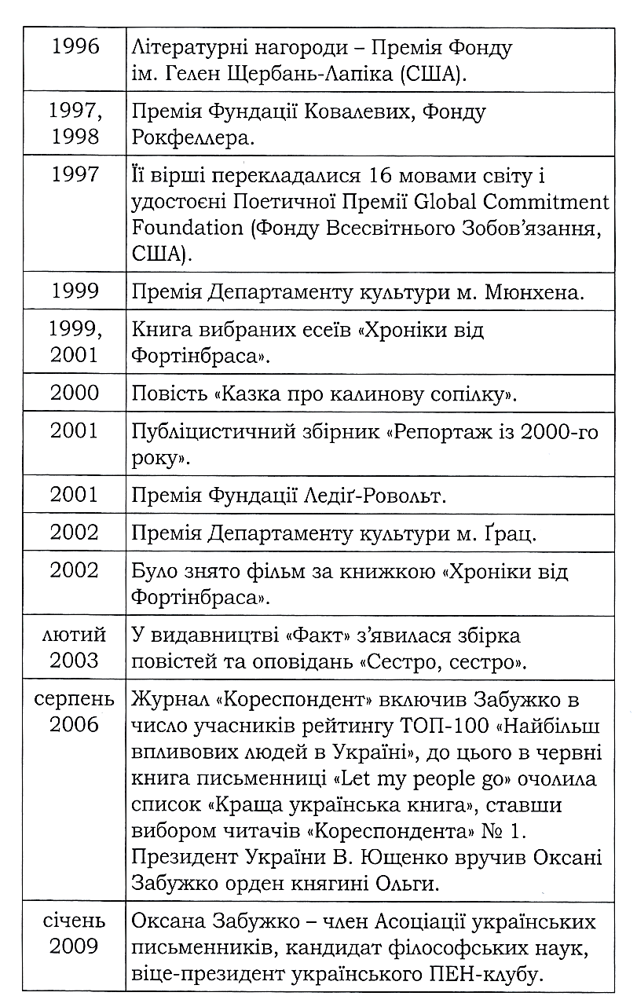
2. Користуючись електронними ресурсами, доповніть таблицю.
3. Перепишіть у робочий зошит узагальнювальну таблицю з теми «Творчий доробок Оксани Забужко».

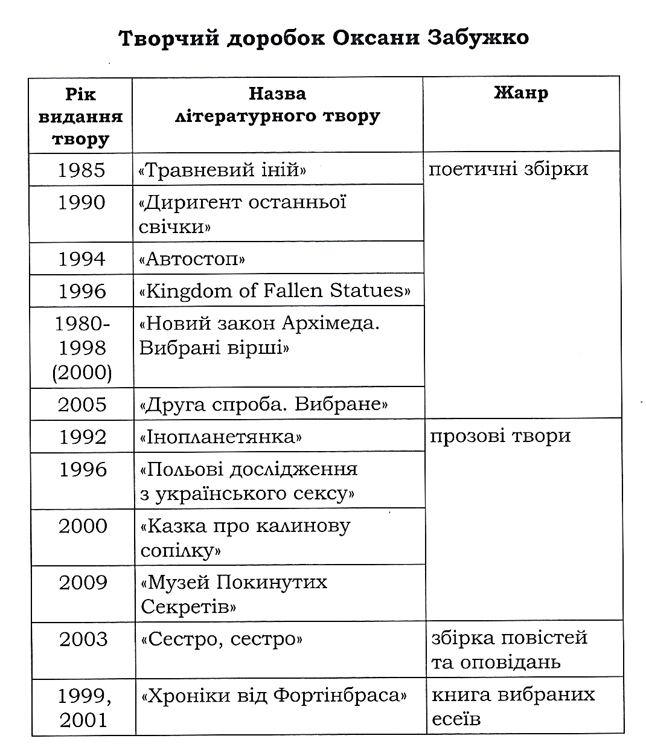

4. Користуючись електронними ресурсами, доповніть таблицю.
5. Перепишіть у робочий зошит і запам’ятайте визначення поняття «притча».
Притча — повчальна алегорична оповідь, в якій фабула підпорядкована моралізаційній частині твору. На відміну від багатозначності тлумачення байки у притчі зосереджена певна дидактична ідея. Притча широко застосовується в Євангелії, виражаючи в алегоричній формі духовні настанови, як, приміром, «притчі Соломона», що вслід за Псалтирем набули широкого вжитку за часів Київської Русі. Особливої популярності зазнала «Повість про Варлаама і Йоасафа», що стала предметом наукової студії І. Франка. Цей жанр мав великий вплив на його творчість, недарма оригінальні притчі становлять композиційну основу його збірки «Мій Ізмарагд» (1898). Звертаються до притчі і сучасні поети (Д. Павличко, Ліна Костенко та ін.).
У новітній літературі притча стала одним із засобів вираження морально-філософських роздумів письменника, нерідко протилежних до загальноприйнятих, панівних у суспільстві уявлень. Тут притча не зображує, а повідомляє про певну ідею, беручи за свою основу принцип параболи: оповідь немовби віддаляється від даного часопростору і, рухаючись по кривій, повертається назад, висвітлюючи явище художнього осмислення у філософсько-естетичному аспекті (Б. Брехт, Ж.-П. Сартр, А. Камю та ін.), як, наприклад, вчинив Ф. Кафка у своїх «Оповіданнях для хрестоматії». У такій новій якості спостерігається притча і у творчості сучасних українських письменників, зокрема Вал. Шевчука («Дім на горі», «На полі смиренному» та ін.).
ЗАВДАННЯ ПРАКТИЧНОГО ХАРАКТЕРУ
1. Прочитайте твір Оксани Забужко «Казка про калинову сопілку».
2. Поміркуйте і дайте письмову відповідь на питання.
Твір Оксани Забужко «Казка про калинову сопілку» літературні критики називають і повістю, і казкою, і притчею.
За визначенням В. Лесина, «повість – переважно прозовий епічний твір, в якому змальовано широку картину життя окремих персонажів протягом тривалого часу».
Казка – давній за походженням і популярний у народі епічний жанр фольклору.
? Чи є підстави стверджувати, що повість Оксани Забужко тісно переплітається з казкою? А можливо, «Казка про калинову сопілку» – це притча? Чому ви так вважаєте?
3. Перепишіть у зошит «паспорт» твору Оксани Забужко «Казка про калинову сопілку», дооформивши пропущені елементи.
Автор.
Рік написання.
Жанр.
Експозиція. У родині Василя та Марії вродилася дівчинка з місяцем на лобі: Ганна-панна. Мати зичить щастя донечці, бо сама вийшла заміж за свого Василя «на зло» своєму батькові, бо ж не віддав її заміж за любого і коханого.
Зав’язка. Народжується друга дівчинка-мізиночка. Оленкою назвали. І ніби поділили Василь та Марія дітей. Василь бавився з Оленкою, Марія пишалася своєю Ганною-панною, а люди казали: «Дідова дочка й бабина дочка».
Розвиток дії. Підростали дівчатка, ворожнеча між ними збільшувалася. Ганна-панна заздрила Оленці, особливе загострення стало відчутним після сватання Дмитра до Оленки.
Кульмінація. Настає неділя – остання Оленчина дівоцька. Заздрість роздирає душу Ганні, тому вона зазиває сестру до лісу та вбиває її ножем: «Ніби не допустила вона сестру до її долі, до її щастя...»
Ретардація (це ті епізоди епічного твору, в яких автор свідомо моделює затримання у розвитку тих процесів, які набували значної гостроти). У селі поширюється звістка про зникнення Оленки; минає час, забувати стали у селі про дідову дочку. Аж тут прийшла чумацька валка, і розповів один із чумаків про сопілку, що вирізав з калини у їхньому лісі. Коли хлопець притулив сопілку до уст, то вона жалібним голосом розповіла про злочин сестри.
Розв’язка. Ганнуся із посміхом зізнається у злочині. Коли послали по залогу, щоб взяти дівчину у бійницю та закувати у пута, то в хаті було порожньо, тільки на підлозі зостався слід, мов смоляним віхтем черкнуло. Щезла бабина дочка.
Тема. Сумна розповідь про двобій Добра і Зла, про велику трагедію українського роду.
Проблематика (цитатно):
1.
2.
3.
4.
5.
Характеристика образної системи твору за рядом питань. Власні думки підтверджуйте цитатно!
? Яка гризота мучила матір Ганнусі?
? Чому батько зробив життя Ганнусі нещасливим?
? Як ви зрозуміли уривок: «У дівчини залишилося лише одне питання: чому Бог прийняв жертву Авеля і не прийняв Каїнової, чому одного брата полюбив більше, адже вони обоє добре працювали»?
? Чому сестри Ганнуся і Оленка ворогували?
? Який дар мала Ганнуся? На що він перетворився? Чому?
? Чому Ганнуся відмовила Дмитру Маркіянову?
? Чому у душі «…Ганни застигла образа, потім усе гостріше їй хотілося помститися»?
? Поясніть, що відбувається з Ганною: «Щоночі дивний чоловік був із нею, а на ранок відлітав через комин, як дим. Ганнуся змарніла, тільки й ждала ночей. А ще мріяла про помсту Оленці. Адже незабаром — її весілля, і вони, мабуть, разом із Дмитром задумали її так покарати». Чому?
? Чи можна виправдати вчинок Ганни у лісі? Чому?
? Кому з героїв новели ви співчуваєте, а кого засуджуєте? Чому?
? Що символізує собою калинова сопілка?
Елементи біблійної легенди «Про Каїна та Авеля» у творі.
Ідея. Акцентувати увагу на важливому значенні дотримання цінностей християнської моралі, необхідності морально-етичного виховання молоді.
4. Дайте письмові відповіді на питання літературного диктанту. Записуйте і питання, і відповіді на них.
Літературний диктант
«Казка про калинову сопілку»
- З місяцем на лобі вродилася ...
- Люди називали сестер ...
- Марія вийшла заміж за Василя, бо...
- Баба-прочанка попросила у Ганнусі ...
- Ганнуся мала дар ...
- Перші старости прийшли до Ганнусі, коли тій було ...
- Ганнуся відмовляла усім старостам, тому що ...
- Оленку засватав ...
- Найбільшою ненавистю до сестри Ганнуся перейнялася, коли дізналася ...
- По дорозі від панотця Ганнуся знайшла ...
- Весілля Оленки мали гуляти на ...
- Сусідський хлопець повідомив Марії, що бачив, як ...
- Баба-пупорізка, побачивши у дитини на лобі місячний знак, трактувала це як ...
- Ганнуся величала себе ...
- Коли батько почувався винним перед Ганнусею, то купував їй ...
- Баба-прочанка запропонувала Ганнусі ...
- На возі у чумака Ганнуся побачила ...
- Улюбленою роботою Оленки було ...
- До Марії у снах приходив ...
- Ганнуся намагалася з’ясувати у священика ...
- Під сорочкою Ганнуся носила ...
- Оленка померла від ...
- Про смерть Оленки розказала ...
- Оленка померла (пора року) ...
5. Дайте цитатну письмову відповідь на питання-рефлексію.
«Казка про калинову сопілку» Оксани Забужко навчила мене, що…
ТЕМА 8. Галина Пагутяк. «Ранок без вечора», «Потрапити в сад», «Душа метелика»: вічні філософські категорії життя і смерті.

ТЛ. Філософська новела.

ЗАВДАННЯ ТЕОРЕТИЧНОГО ПЛАНУ
1. Користуючись електронними ресурсами, оформіть у робочому зошиті хронологічну таблицю за життєписом Галини Пагутяк.
2. Користуючись електронними ресурсами, оформіть у робочому зошиті узагальнювальну таблицю з теми «Творчий доробок Галини Пагутяк».
Зразки дивитися у попередній темі! (ТЕМА 7)

3. Користуючись тлумачним словником української мови, випишіть у зошит визначення таких понять, як «філософія», «добро», «зло», «існування», «мораль», «етика», «норма».
ЗАВДАННЯ ПРАКТИЧНОГО ХАРАКТЕРУ
1. Прочитайте новели Галини Пагутяк «Ранок без вечора», «Потрапити в сад», «Душа метелика».
2. Проаналізуйте проблемно-тематичне спрямування прочитаних творів, давши письмові відповіді на запропоновані питання. Власні думки обов’язково підтверджуйте цитатами із відповідного твору!
«Ранок без вечора»
? Який жанр твору «Ранок без вечора» Галини Пагутяк?
? Яка його основна сюжетна лінія?
? Як ви розумієте слова: «І так аж до смерті. Вона сама не знала, як спало на думку їй це слово, і злякалася»?
? Поясніть, що відбувається з дівчинкою: «За її спиною поверх води йшли діти, жінки й чоловіки»?
? Яке несвідоме почуття оселяється у душі маленької героїні? Чому?
? Про яку філософську категорію людського буття ідеться у творі? Доведіть.
? Визначте цитатно тему твору.
? Визначте цитатно ідею твору.
«Потрапити в сад»
? Який жанр твору «Потрапити в сад» Галини Пагутяк?
? Яка його основна сюжетна лінія?
? Розкажіть, що ви дізналися про головного героя новели Грицька?
? Прокоментуйте уривок з новели: «Вулицю незабаром мали зносити, тому ніхто не дбав про порядок. Микольця жив у малесенькій хатці, лагодив людям черевики».
? Прокоментуйте уривок з новели: «Грицько сказав, що Миколі слід до лікарні, а той відмахнувся — краще хай заграє, ото й буде його лікування. Грицько заграв, а Микольця схлипнув і сказав, що добре йому з ним, хай залишається — віддасть хату й собаку. Грицько ж весело сказав, що його візьмуть до будинку престарілих, от тільки поки ще не вийшли. Або ожениться».
? Яке ваше власне ставлення до героїв новели? Чому?
? Про яку філософську категорію людського буття ідеться у творі? Доведіть.
? Визначте цитатно тему оповідання.
? Визначте цитатно ідею твору.
«Душа метелика»
? Який жанр твору «Душа метелика» Галини Пагутяк?
? Яка його основна сюжетна лінія?
? Як ви розумієте слова: «Надвечір треба розмовляти тихо, щоб не збудити дощ, бо тоді він ітиме цілу ніч і нікому не дасть заснути. Не треба сердитися й на вітер, бо він може вдарити в обличчя й побити шибки».
? Як ви розумієте слова: «У навколишньому скільки завгодно таких аналогій, які вчать жити і вмирати, бути потрібними або ні. Вони кличуть нас бачити в розрізненому — ціле, в цілісному — розрізнене, у собі — інших. А навіщо?»
? Як ви розумієте слова: «Серед людей жити важко…»
? Про яку філософську категорію людського буття ідеться у творі? Доведіть.
? Визначте цитатно тему оповідання.
? Визначте цитатно ідею твору.

3. На основі текстів опрацьованих творів дайте цитатну письмову відповідь на питання-рефлексію.
Твори сучасної української письменниці Галини Пагутяк навчили мене, що…

